**《木字底-写架字 四点底-写无字》学习指南**

**学习目标：**

技术目标;学生通过观察分析“架“和”无“字，了解木字底和四点底的字形特点，培养学生的双姿书写习惯；

1. 艺术目标：学生通过《九成宫》的木字底和四点底的学习，了解欧体《九成宫》楷书的特点及书写方法；
2. 文化目标：欣赏架字和无字不同字体及了解字源含义，感受中国书法文化的博大精深，逐步激发学生对书法的传统文化的热爱之情。

**知识要点：**

理解木字底和架字及四点底和无字的结构等特点；掌握架和无字的写法，加强双姿的培养与练习。

**相关内容链接：**

1. 看课本思考木字底和四点底的特点；自主预习，分析“架”字和“无”字的笔画、结构、占格，做好课前准备。
2. 观看本节微课，跟老师一起学习。

**学习任务单：**

**【课前活动】**

翻看课本中带木字底和四点底的字，找一找它们的异同点。

**【课上活动】**

活动一：猜一猜，连一连：通过猜一猜的方式认识篆书的“架”字和“无”字，感受中国汉字的魅力，用连一连的方式进而了解“架”字和“无”字的演变，知道字源含义。

活动二： 在字中， 结合“架”字和“无”字，我来分析：

（一）木字底的特点：

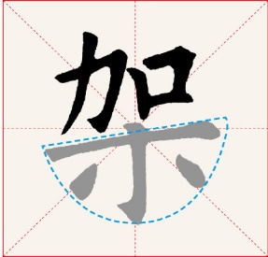1、 木字底在字中约占一半的高度，撇、捺变为左右两点，外轮廓近似扇形。

2、 木字底的竖钩较短；左右两点，左低右高，左右相呼应，点与竖钩间布白均匀。

3、木字底的长横向右上倾斜，左低右高。长横要写得伸展，长而直，竖钩短一点儿，左挑点尖，右侧点稍圆。

（二） 四点底的特点：

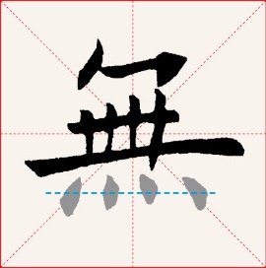1、四点底的四个点依次排开，均匀分布在一条直线上，形态各异，相互呼应，间隔布白均匀，与上面部分搭配和谐。

2、四点底书写要注意，都是顺锋入纸，尖起圆收。前面两点右上向左下写，后面两点左上向右下写，四点相互呼应。

活动三：

我会运用：

我们从字形结构，笔画关系，占格位置三方面来分析。

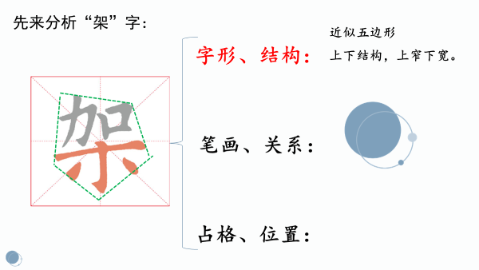

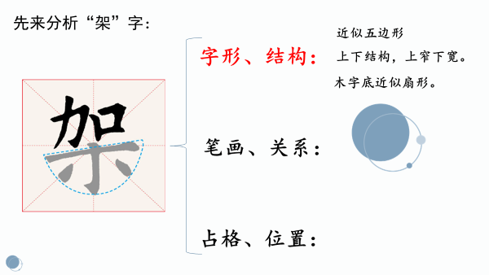

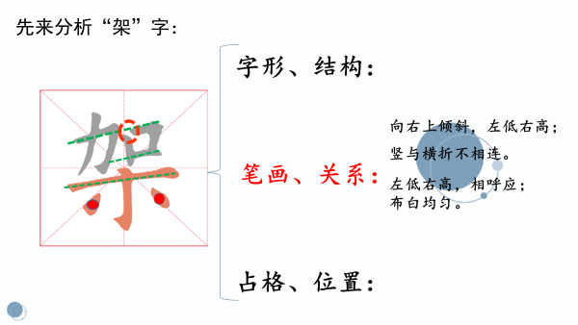

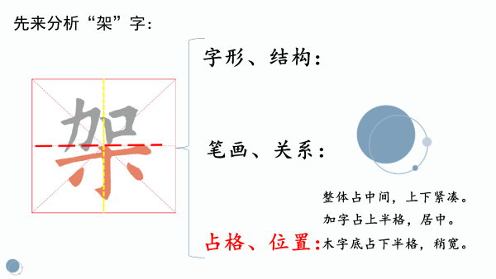

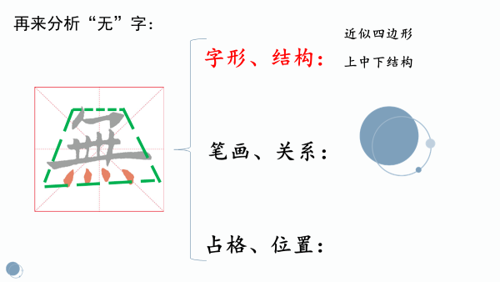

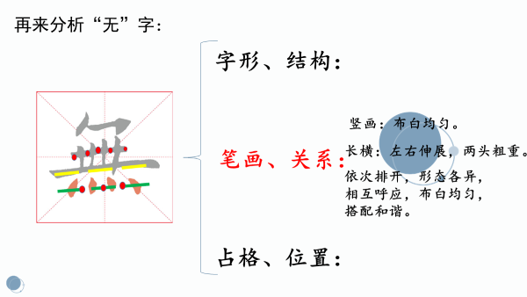

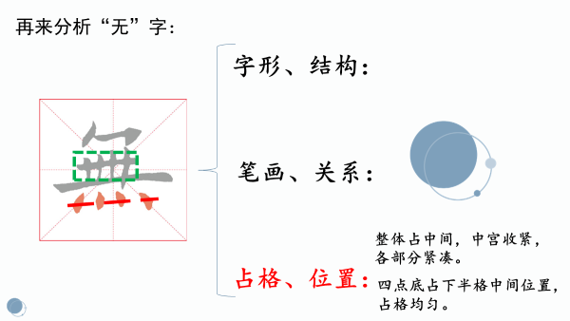

活动四：我会实践

**【课后活动】**

自主查找“乐”字的字源含义和演变；说一说不同书法名家书写的“无“字的书法风格特点。